**Consultoría para el Análisis de Productividad y Cambios de Uso del Suelo del Programa PATCA utilizando Imágenes Satelitales**

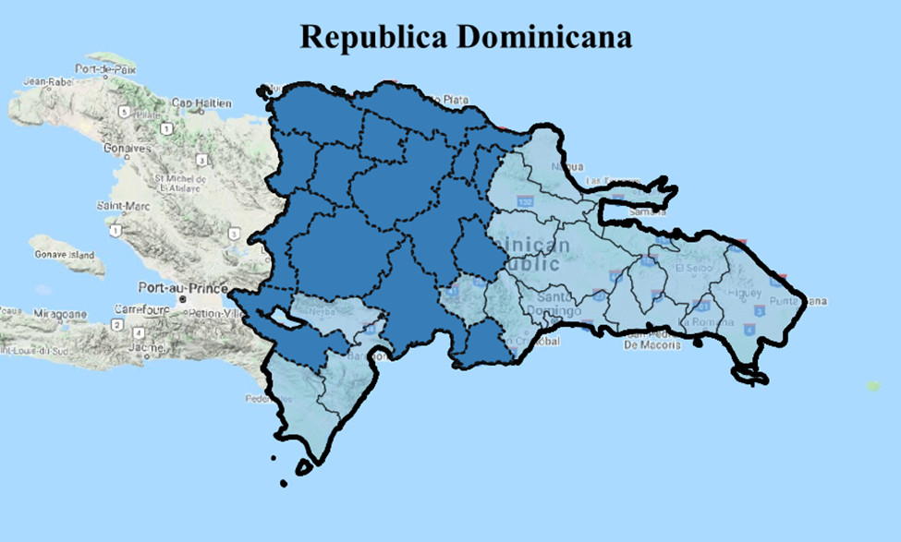

**Por:**

Principal Investigador: Michael Selvaraj Gomez, PhD.

Ing. Frank Montenegro Hurtado

Ing. Alejandro Vergara

Ms. Milton Valencia

Centro Internacional en Agricultura Tropical

Palmira, Valle del Cauca - Colombia

Noviembre 15 del 2020

**Contenido**

**1.** **ESTADO DEL ARTE** 3

**2.** **INTRODUCCIÓN** 4

**3.** **MATERIALES Y MÉTODOS** 6

3.1. Descripción del área de estudio y datos de tierra 6

3.2. Imágenes Landsat 8

3.2.1. Pre-procesesamiento 9

3.3. Índices de vegetación (IVs). 9

3.3.1. NDVI 9

3.3.2. OSAVI 9

3.3.3. EVI 9

3.4. Detección de tendencia y detección de puntos de cambio 10

3.4.1. Mann-Kendall 10

3.4.2. CCDC 10

**4.** **Resultados** 11

4.1. Datos de tierra 11

4.2. Imágenes Landsat 12

4.3. Índices de vegetación 14

4.4. Modelos de tendencia y CCDC 17

5. Discusiones 18

6. Conclusiones 19

7. Recomendaciones y Futuros Trabajos 19

**8.** **BIBLIOGRAFIA** 20

**Tabla de Figuras**

Fig. 1 Tendencia de la temperatura superficial en el verano Kyiv 4

Fig. 2 detección de la cobertura de tierra y clasificación 4

Fig 3 Zona de estudio 6

Fig. 4 Flujo de trabajo 7

Fig 5 Path y Row para la zona de estudio 8

Fig. 6 A) corrección de puntos, B) creación de buffer y polígonos 11

Fig 7 A) imagen Landsat sin corrección B) imagen Landsat con corrección 13

Fig. 8 A)imagen con nubes. B) imagen con máscara de nubes 13

Fig. 9 Imágenes Landsat por años 14

Fig. 10 series de tiempo índices de vegetación con Patca. A y C) cultivo permanente, B) cambio de temporalidad 15

Fig. 11 series de tiempo con índices de vegetación sin Patca . A) cultivo permanente, B) cambio de temporalidad y C) cultivo temporal 16

Fig 12 A) SD y media semestral del NDVI para patca y no patca, B) coeficiente de variación semestral del NDVI, C)diferencia de la media semestral del NDVI. 17

Fig 13 Matriz de confusión A - C) Mann Kendall, D - F) CCDC 18

**Tabla de Tablas**

Tabla 1 Número de puntos por Provincia 6

Tabla 2 Corrección de puntos 12

Tabla 3 porcentaje de PATCA final 12

# **ESTADO DEL ARTE**

Los agricultores constantemente buscan caminos para maximizar su producción y con el tiempo se han logrado grandes avances en la tecnología orientados a la agricultura. Una de estas tecnologías de gran auge es la percepción remota (PR). PR es un componente determinante en la toma de decisiones al combinar información de múltiples fuentes, es útil para detectar o evaluar factores limitantes, discriminación de cultivos, inventarios, etapas de crecimiento, vigor vegetal, necesidades nutrimentales, variación espacial de la productividad, estimación de la biomasa y rendimientos, superficies y muestreo de propiedades físicas y químicas de la vegetación en complejos entornos biofísicos mediante imágenes satelitales y drones(Aguilar Rivera, 2015).

La detección de tendencias y detección de cambio son tareas comunes en el análisis de los datos de Percepción Remota(PR), sobre los datos de años proporcionados por PR hay muchos métodos diferentes propuestos para estos propósitos que incluyen Mann-Knedall and Continus Change Detecction and Clasification (CCDC)(Militino et al., 2020; Zhu and Woodcock, 2014).

Mann-Kendal fue utilizado en el estudio de Militino et al. (2020), para encontrar tendencias en la temperatura de día y de la noche, para esto fue utilizado el producto MOD11A2 de Land Surface Temperature (LST) del satélite MODIS para la región de Navarre, España. Utilizaron 216 imágenes de la media mensual de temperatura para 18 años iniciando en enero 2001 a diciembre del 2018. Militino encontró en su estudio que para las temperaturas del día no había tendencias con un valor P de 0.33 pero para las temperaturas de la noche había una tendencia monótona con un valor P de 0.015. Otro estudio hecho por Svidzinska and Korohoda (2020), en donde usa alrededor de 572 imágenes Landsat para los meses de junio a agosto desde 1984 hasta el 2019 para medir los cambios de la temperatura en el verano a lo largo del tiempo en la ciudad de Kyiv – Ucrania (Fig 1), este análisis de tendencia basado en el método de Mann-Kendal para medir la magnitud del cambio sobre el tiempo. Como resultados encontró una tendencia de crecimiento unidireccional en toda el área de estudio con un aumento de 0.17 ± 0.06 ºC. con valor P de 0.001.

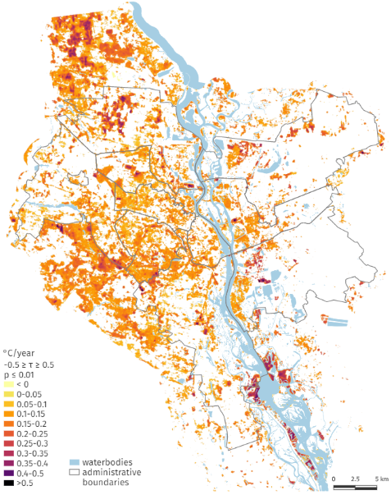

Fig. 1 Tendencia de la temperatura superficial en el verano Kyiv

Otro de los métodos usados para la detección del cambio en coberturas terrestres es la detección de cambios continuos y clasificación o CCDC por sus siglas en ingles. Zhu and Woodcock (2014), utilizaron este método en la costa de New England, Estados Unidos. Utilizando todos los datos disponibles y haciendo un enmascaramiento de nube (Fmask) en total se usaron 519 imágenes desde 1982 a 2011. Zhu and Woodcock (2014), explican que el método tiene varios componentes como pre procesamiento de la imagen, detección de cambio continuo y una clasificación de cobertura de tierra continua. Como resultado encontró los años donde se presentaron cambios en las tendencias a través del tiempo y su clasificación. Generando mapas de coberturas como se ve en la Fig. 2.

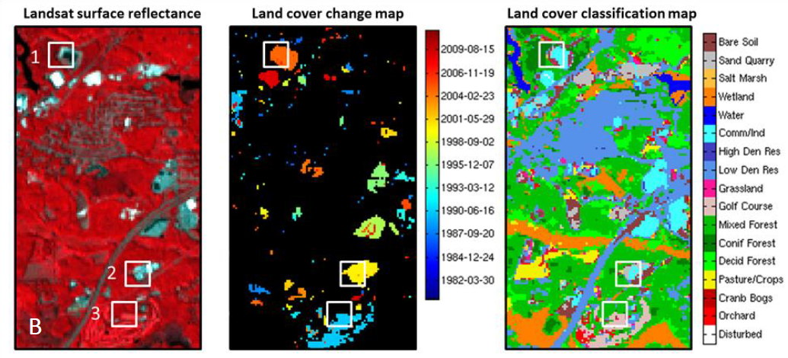

Fig. 2 detección de la cobertura de tierra y clasificación

# **INTRODUCCIÓN**

En este trabajo se pueden detectar los cambios a través del tiempo en los registros georreferenciados de las encuestas del programa para el soporte de la innovación en tecnología agrícola (PATCA II). Este programa fue implementado por el Ministerio de Agricultura de la República Dominicana de 2012 a 2015. El ministerio ofreció bonos no reembolsables para la adquisición de tecnologías agropecuarias por parte de pequeños productores. Para evaluar el efecto causal del programa, los beneficiarios fueron elegidos aleatoriamente de un grupo de productores registrados. Esto permitió tener un grupo de beneficiarios del PATCA comparable. En este estudio nos estamos enfocando en la muestra de productores beneficiarios del PATCA que recibieron la tecnología de riego con su correspondiente grupo de control. Como parte de la estrategia se realizaron tres rondas de encuestas agrícolas: una de línea de base (2011), una primera encuesta de seguimiento (2014) y una encuesta final (2019). El objetivo de este estudio es detectar si hubieron diferencias en la cobertura del suelo entre beneficiarios y no beneficiarios de la tecnología de riego del PATCA.

Los 633 observaciones georreferenciadas de la encuesta agrícola de línea base fueron examinados para corregir puntos repetidos, puntos sobre árboles, vías y esquinas del cultivo, estos puntos se desplazaron hacia el centro del cultivo, posteriormente se crearon buffer a cada punto, además, 58 puntos que presentaban áreas inferiores a una hectárea fueron excluidos para evitar detecciones erróneas o falsos positivos. En total se utilizarán 377 puntos para todo el estudio.

En el mundo existe diversas metodologías e instrumentos para el monitoreo de cultivos a lo largo del tiempo, una es la percepción remota que utiliza sensores externos para observar de la tierra, este tipo de aplicaciones utiliza drones o imágenes de satélite para hacer un escaneo de los cultivos (Brizuela et al., 2007) y poder determinar diversas variables de la vegetación como salud, producción, etapa fenológica o déficit nutricional.(Melchiori  O.P.et al., 2008). Para este estudio se utilizaron como insumo principal las imágenes de satélite Landsat 7 y 8, por ser de acceso gratuito, tener información que solapa con los años de encuesta, su resolución temporal de 16 días y su resolución espacial de 30 metros nos garantiza una colección de datos suficiente para el monitoreo (USGS, 2011).

Con las imágenes Landsat se crearon índices de vegetación que nos ayudaron a identificar la temporalidad de los cultivos, por lo tanto, los índices de vegetación permitieron el monitoreo de cada uno de los 377 puntos de la encuesta base mediante series de tiempo. Siendo estas series de tiempo sobre los índices de vegetación los parámetros de entrada y principal insumo de los modelos de detección de tendencias (Mann Kendal) y detección de cambios continuos (CCDC). los modelos determinaron la existencia de cambios en la serie temporal de los índices, lo que evidencia cambios en el tipo de temporalidad de los cultivos y busca migraciones hacia otro tipo de cultivos.

Los modelos Mann Kendal y CCDC obtuvieron 56% y 71% de precisión respectivamente para la encuesta 2014, para la encuesta 2019 comparada con la de 2014 se encontró una precisión de 42% y 61% para Mann Kendal y CCDC respectivamente, y, por último, comparando la encuesta de 2011 y 2019 se encuentra que Mann Kendal tuvo una precisión de 51% y CCDC una precisión de 61%.

Con estos resultados se evidenció que el método CCDC tiene un mejor desempeño debido a que utiliza las series armónicas para hacer la segmentación continua sobre la serie de tiempo de los índices de vegetación. Lo que demuestra la importancia de los índices de vegetación para este tipo de monitoreo, además de ayudar a los modelos en la detección de tendencias y puntos de cambio que también fueron útiles para estimar el impacto del programa PATCA sobre los agricultores mostrándonos que los agricultores beneficiados tuvieron índices de vegetación más altos con respecto a los que no tuvieron el programa, indicando que las plantaciones con PATCA tuvieron una mayor salud vegetal.

# **DATOSY MÉTODOS**

## **Descripción del área de estudio y datos de campo**

República Dominicana es un país de Centro América y el Caribe ubicada en 18°28′35″N 69°53′36″O (Fig 3), con una superficie de 48.442 km2 que contiene 32 provincias y está rodeada por el Océano Atlántico excepto al oeste que limita con Haití. Sus condiciones climáticas son propias de los países cercanos al trópico con lluvias abundantes y temperaturas entre 25 y 35 C. La estación lluviosa abarca desde abril hasta noviembre, destacándose mayo, agosto y septiembre. La parte más seca del país se encuentra particularmente en el noroeste; donde muy rara vez llueve y suele pasar hasta seis meses sin tener precipitación alguna.

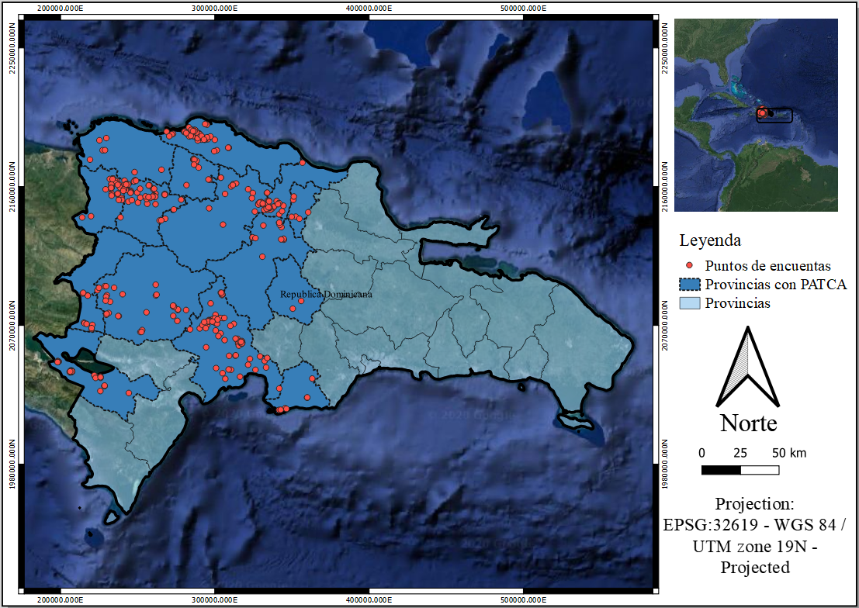

Fig 3 Zona de estudio

El programa PATCA implementado por el Ministerio de Agricultura de la República Dominicana de 2012 a 2015, ofreció bonos no reembolsables para la adquisición de tecnologías agropecuarias por parte de pequeños productores. Este análisis se enfoca en analizar el efecto del programa en los productores que recibieron la tecnología de riego y comparándolos con el grupo de control. Como se mencionaba anteriormente, los productores fueron asignados a tratamiento y control de manera aleatoria. Como parte de la estrategia se realizaron tres rondas de encuestas agrícolas: una de línea de base (2011), una primera encuesta de seguimiento (2014) y una encuesta final (2019). En total, se recolectaron 1,351 encuestas para la tecnología de riego. En 2011 se recolectaron 1,351 encuestas, en 2014 se recolectaron 714 encuestas, y en 2019, 519 encuestas porque existieron problemas de atrición. Estas encuestas recolectaron información socioeconómica, agronómica y espacial.

Sin embargo, solo algunas parcelas (438) contaban con información georeferenciada, la cual fue recogida solo en el año 2011. Es por esta razón que al final utilizaremos solo estos datos para el análisis de este documento, que corresponden a 314 encuestas de productores a las que les haremos seguimiento a través del tiempo.

La data que se recibió de parte del BID se encontraba a nivel de cultivos diferentes por cada parcela. Así, contiene un total de 629 observaciones[1] con información georeferenciada que corresponden a 435 parcelas.

La Tabla 1 describe el número observaciones (cultivos por parcela) clasificados por provincia, tomando en cuenta el año 2011. Estos cultivos se encuentran en 438 parcelas que se encuentran en estas provincias. están ubicadas desde el centro hacia el noroeste y oeste del país (Fig 3).

Tabla 1 Número de observaciones (cultivos por parcela) recibidas y clasificadas por Provincia

|  |  |  |  |
| --- | --- | --- | --- |
| PROVINCIA | N obs | porcentaje | Suma obs |
| Azua | 135 | 21.46 | 135 |
| Dajabón | 86 | 13.67 | 221 |
| Puerto Plata | 81 | 12.88 | 302 |
| Espaillat | 76 | 12.08 | 378 |
| Santiago Rodriguez | 59 | 9.38 | 437 |
| San Juan | 50 | 7.95 | 487 |
| Santiago | 37 | 5.88 | 524 |
| Independencia | 36 | 5.72 | 560 |
| Valverde | 15 | 2.38 | 575 |
| La Vega | 14 | 2.23 | 589 |
| Elías Pina | 13 | 2.07 | 602 |
| Peravia | 9 | 1.43 | 611 |
| Monte Cristi | 8 | 1.27 | 619 |
| Hermanas Mirabal | 8 | 1.27 | 627 |
| Monseñor Nouel | 2 | 0.32 | 629 |
|  |  |  |  |

Además, la encuesta para PATCA que recibimos incluye puntos geográficos a los cuales está ligada información alfanumérica como ID para cada propietario, número de parcela, genero de agricultor, tipo de cultivo, temporalidad de cultivo, área del cultivo, etc. Estos datos necesitan ser verificados y corregidos geográficamente para evitar una extracción de características errónea.

Como lo más importante para el monitoreo y análisis son los puntos geográficos que se encuentran a nivel de parcela (es decir, tenemos varios cultivos por parcela que comparten un mismo punto geográfico), fue necesario quedarnos con la información a nivel de parcelas. De este modo, optamos por preservar el detalle de un solo cultivo por cada parcela. El criterio para elegir los cultivos con los que nos quedamos fue el que se haya sembrado más cerca al inicio del monitoreo satelital, que es enero de 2011.

La base ahora se encuentra a nivel de parcelas, con 435 observaciones (parcelas) con su respectivos puntos geográficos. De ellas, 285 pertenecen al grupo de tratados y 150 al grupo de control. En adelante se considerará el término puntos y/o parcelas para referirnos a la misma unidad de análisis.

Luego de realizar este primer filtro, fue necesario continuar con la verificación de datos para evitar casos erróneos. La corrección de los datos geográficos consta de la verificación visual para evitar puntos mal georreferenciados, como los que se encuentran sobre carreteras, edificios, árboles o esquinas de los campos como se observa en Fig. 4 con puntos verdes.

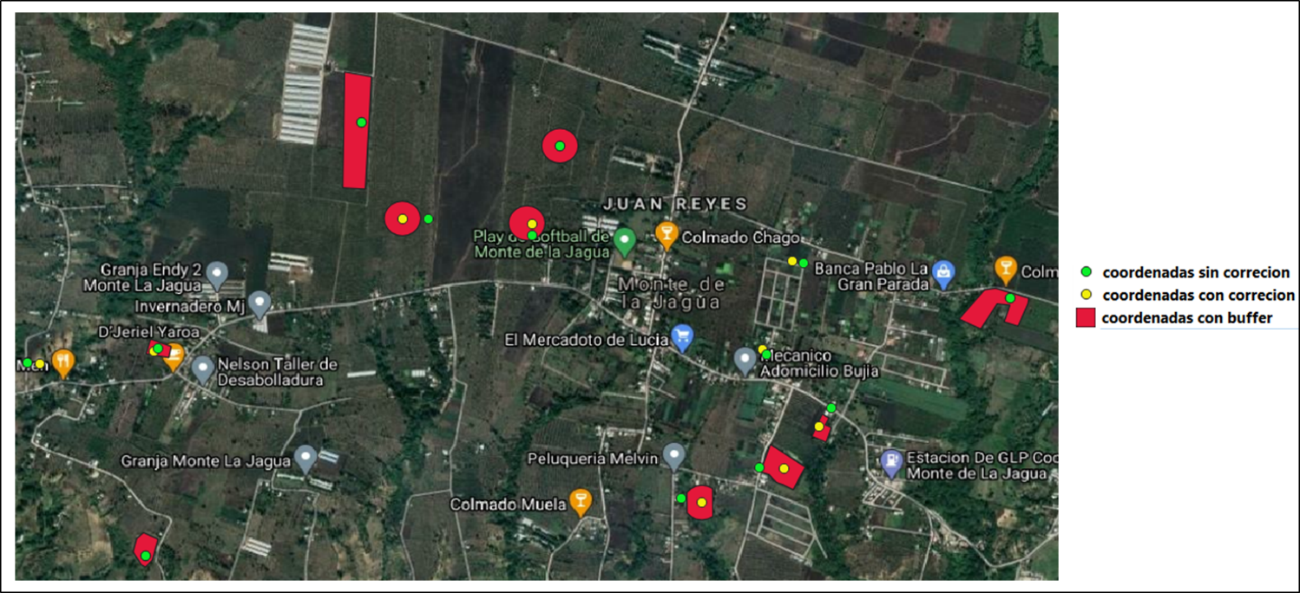

Fig. 4 descripción de corrección de puntos y creación de buffer y/o polígonos

Al corregir los puntos (Fig. 4 puntos amarillos) se encontró que 100 puntos, que corresponden al 22.99% del total, no tuvieron ningún tipo de modificación, por tanto, se encentran en óptimas condiciones y se encontraba correctamente georreferenciado; 247 puntos se corrigieron manualmente por estar ubicados sobre vías, casas o arboles aledaños a la parcela de cultivo con un porcentaje del 65.5% del total. También se realizó un buffer a 70 metros para dibujar el polígono del cultivo (Fig. 4 polígonos rojos), se detectó que el 23.1% o 83 de los registros contiene en su área de estudio árboles, edificaciones y vías que pueden afectar la medida del índice de vegetación, estas áreas se denominan áreas perturbadas, y por último, se descartaron 58 puntos que corresponde al 13.33% del total de datos con parcelas de áreas inferiores a una hectárea que no permiten hacer una buena extracción de características (Fig. 4 puntos sin buffer o polígonos). En total, la base de datos contiene 377 puntos que serán analizados (tabla 2). Estos son 129 parcelas que se encuentran en el grupo de beneficiarios del PATCA y 248 parcelas que no cuentan con el programa (grupo de control) (tabla 3).

Tabla 2 Corrección de puntos

|  |  |  |  |
| --- | --- | --- | --- |
| Tipo de corrección | N puntos | Porcentaje | Suma N puntos |
| revisar tipo de cultivo | 12 | 2.76% | 12 |
| óptimas condiciones | 100 | 22.99% | 112 |
| se movió | 181 | 41.61% | 293 |
| áreas perturbadas | 15 | 3.45% | 308 |
| se movió y áreas perturbadas | 69 | 15.86% | 377 |
| área inferiores a 1 Ha | 58 | 13.33% | 435 |

Tabla 3 Muestra final a analizar

|  |  |  |
| --- | --- | --- |
| PATCA | N puntos | Porcentaje |
| 0 | 248 | 65.78 |
| 1 | 129 | 34.21 |
| Total | 377 | 100.00 |

Teniendo los datos de las encuestas corregidos se crea un flujo de trabajo (Fig. 4), explicando el procesamiento de imágenes Landsat para este proyecto, que constan de la descarga, corrección, enmascaramiento de nubes y zona de estudio, creación de índices de vegetación.

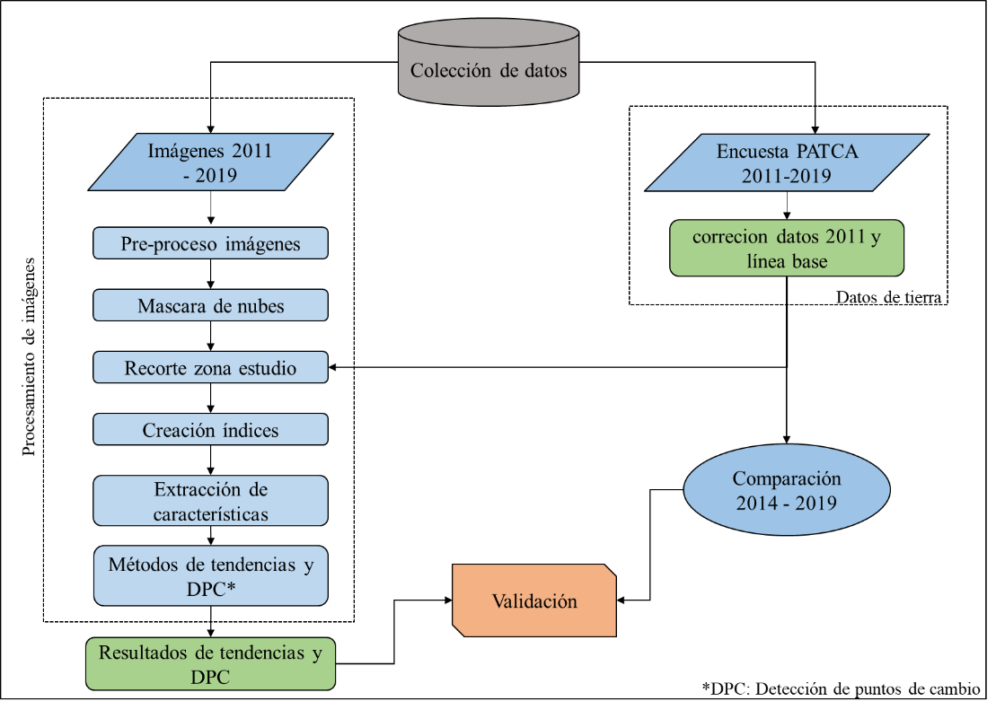

Fig. 5 Flujo de trabajo

## **Imágenes Landsat**

El programa Landsat es una serie de satélites de observación de la Tierra gestionados conjuntamente por el USGS y la NASA y ofrece el registro espacial más largo y continuo de la tierra que existe. El primer satélite llamado Landsat 1 fue puesto en órbita el 23 de julio de 1972, hasta la fecha hay 8 misiones Landsat y en la actualidad solo funcionan Landsat 7 y 8. En el año 2002 el sensor del Landsat 7 presentó una falla, por la cual, se comenzaron a generar imágenes satelitales llamadas SLC, por sus siglas en inglés Scan Line Corrector. Esta falla origina en todas las imágenes capturadas una pérdida de datos de al menos 22%.

El programa cuenta con un identificador único por fila y columna para una porción de la tierra específico. Además, los dos satélites cuentan con una resolución espacial y temporal de 30 metros y 16 días respectivamente.(USGS, 2011).

Se recopilaron imágenes Landsat entre 2011 a 2019 de la pre-colección 1 para 2 path/ 3 row (path 7/ row 46-48 y path 8/ row 46,47; Fig. 5), con un total de 5 imágenes que capturaban el total de los puntos georreferenciados, cada imagen debe cumplir con menos del 30% de nubes portada (USGS, 2016). En total se recolectaron 882 imágenes Landsat de todos los satélites Landsat (7/8), con 23.8% de las imágenes provenientes de Landsat 7 (210) y un 76.2% adicional de Landsat 8 (672) como se presenta en la Figura 9. Durante los años 2011 - 2012 solo funcionó el satélite Landsat 7 y desde el 2013 - 2019 trabajábamos con Landsat 8, el número promedio de imágenes fue de 73.5 por año para cada punto de georreferenciación (Fig 9). Estudios anteriores han sugerido que se desean al menos 10 - 12 imágenes por año para generar una tendencia confiable.

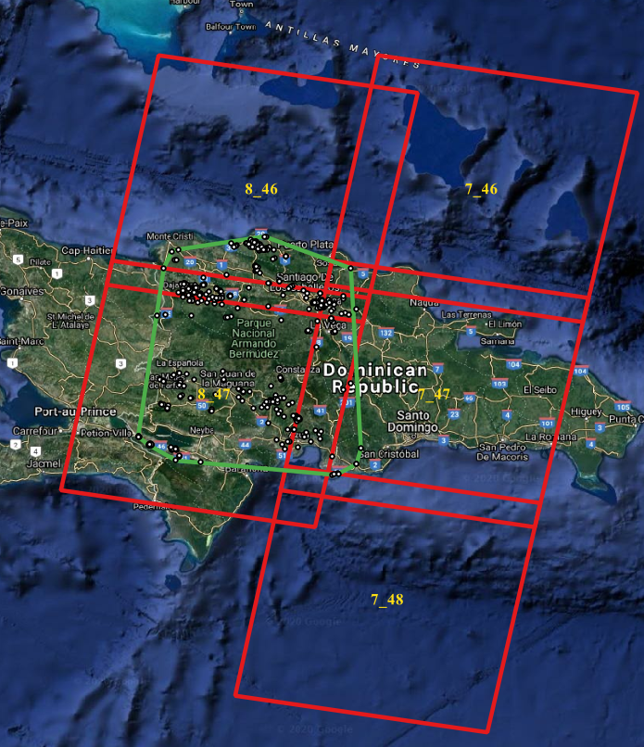

Fig 6 Path y Row para la zona de estudio

## **Pre-procesesamiento**

Una vez recopiladas las imágenes Landsat, se pre-procesaron con las correcciones geométricas y atmosféricas para cada imagen (Chuvieco, 1991). Las nubes y las sombras de las nubes se eliminaron utilizando el algoritmo CFMask (C Función de máscara) (Foga et al., 2017).

## **Índices de vegetación (IVs).**

Para un seguimiento del estado nutricional y vigor de la vegetación es necesaria la información biofísica y bioquímica de las plantas, esta información nos brinda indicadores de la capacidad fotosintética, la cual es muy útil para calcular la salud vegetal. Esta información bioquímica esta en cualquier tipo de vegetación. La vegetación tiene procesos de fotosíntesis, los que contienen pigmentos denominados fotosistemas, estos a su vez tienen contenido de clorofila, la clorofila se alimenta de la energía electromagnética especialmente de las longitudes de ondas que están en la banda del azul y rojo(Taiz and Zeiger, 2002), por esta razón es que nosotros vemos que la vegetación es verde en su mayoría al reflejar la banda espectral verde. Los datos multiespectrales (imágenes de satélite) tienen la capacidad de determinar estas variables biofísicas y bioquimicas utilizando y desarrollando modelos estadísticos conocidos como índices espectrales. Los índices espectrales tienen un desarrollo en la vegetación y tienen como objetivo determinar las variaciones de la reflectividad en las plantas utilizando combinaciones entre bandas espectrales, sin utilizar métodos destructivos e invasivos (Gomez Escobar, 2015).

Los índices de vegetación son producto de la suma, división, resta o multiplicación de valores espectrales, son medidas cuantitativas y se basan en la respuesta espectral para obtener parámetros físicos de un cultivo como biomasa o clorofila. Uno de los índices más utilizados en la mayoría de los estudios de análisis vegetas es el índice de vegetación de diferencia normalizada (NDVI, por sus siglas en inglés), el cual permite identificar el cambio de biomasa verde, contenido de clorofila y estrés hídrico (Murillo et al., 2013), adicionalmente en la literatura se han registrado diferentes índices para la detección de aspectos biofísicos puntuales y la caracterización de la estructura vegeta

Para cada punto georreferenciado, se calcularon 3 índices de vegetación llamados NDVI, SAVI y EVI para hacer el monitoreo en el tiempo desde 2011 hasta el 2019.

### NDVI

El Índice de Vegetación de Diferencia Normalizada, también conocido como NDVI por sus siglas en inglés, es un índice de vegetación que se utiliza para estimar la cantidad, calidad y desarrollo de la vegetación con base a la medición de la intensidad de la radiación de ciertas bandas del espectro electromagnético que la vegetación emite o refleja (Chuvieco, 2008).

$$NDVI= \frac{NIR-RED}{NIR+RED}$$

Dónde: NIR es la banda infrarrojo cercano y RED es la banda roja de los satélites.

El NDVI se utiliza a menudo en todo el mundo para conocer el estado de salud de las plantas, predecir la producción agrícola, vigilar sequías y áreas en proceso de desertización. Además, el NDVI integrado en aplicaciones agrícolas como monitoreo de cultivos, facilita la exploración de cultivos y proporciona precisión en la aplicación de fertilizantes y en el riego, entre otras actividades de tratamiento de campos, en etapas de crecimiento específicas.

### OSAVI

Optimized Soil Adjusted Vegetation Index, o Índice de Vegetación Ajustado al Suelo Optimizado, muestra una ligera variante respecto a la fórmula tradicional del NDVI para evitar distorsiones en los valores de análisis cuando la vegetación se encuentra sobre suelos desnudos. El índice SAVI está más adaptado a estudios de análisis de vegetación en etapas de crecimiento inicial o vegetación dispersa. En general, el SAVI puede ser una buena alternativa ente cualquier suelo donde exista una baja densidad vegetal y la exposición de la superficie del suelo sea relevante (Huete et al., 1992; Rondeaux et al., 1996).

$$OSAVI= \left(\frac{NIR-RED}{NIR+RED+L}\right)*(1+L)$$

Dónde: NIR es la banda infrarrojo cercano y RED es la banda roja de los satélites. En este caso, el factor L es encargado de amortiguar la presencia del suelo a través de valores comprendidos entre 0 (para zonas con gran densidad vegetal) y 1 (para zonas con escasa densidad vegetal).Rondeaux et al., (1996) explica más detalladamente los criterios para la densidad vegetal y el valor a es coger, 0.16 es el valor L sugerido por el autor y fue el valor utilizado en este proyecto.

### EVI

El Enhanced vegetation index (EVI) o Índice de Vegetación Mejorado minimiza los efectos atmosféricos y nos permite monitorizar el estado de la vegetación en caso de altas densidades de biomasa. El proceso resulta ser similar al cálculo del NDVI salvo que, en esta ocasión requerimos, además, la banda correspondiente al azul (Peñuelas et al., 1993).

$$EVI= 2.5*\left(\frac{NIR-RED}{NIR+6*RED-7.5*BLUE+L}\right)$$

Dónde: NIR es la banda infrarrojo cercano y RED es la banda roja de los satélites. En este caso las constantes y L ayudan a amortizar el efecto del suelo y aerosoles. Específicamente, el efecto del suelo desnudo hace que la reflectancia de las imágenes suba lo que hay una saturación de información. Por otro lado, la presencia de los aerosoles hace referencia a una capa atmosférica.

## **Detección de tendencia y detección de puntos de cambio**

A continuación, describiremos los métodos Mann Kendall y CCDC para determinar las tendencias y la detección de puntos de cambios de los datos extraídos de los sensores.

### Mann-Kendall

La prueba de tendencia de Mann-Kendall es uno de los más comunes y usados en la literatura, tiene como objetivo detectar una tendencia al incremento o al decrecimiento en la serie de datos. La prueba está basada en la Desviación estándar (S). Para cada par de valores observados yi, yj (i> j) de la variable aleatoria es inspeccionado para encontrar cuando yi > yj o yi < yj. Si el nú-mero de pares positivos es P, y el número del tipo de pares negativos es M, entonces la S es definida como S = P − M. Para n> 10, se puede definir una estadística Z que sigue la distribución estándar normal, con hipótesis nula de H0 = no hay tendencia y la alternativa es H1 = existe tendencia con cierto grado de significancia, entonces Z se define como: (Abdul Aziz and Burn, 2006; Kahya and Kalayci, 2004; van Belle and Hughes, 1984; Yue et al., 2002).

$$Z= \left\{\begin{aligned}\frac{S-1}{σ_{s}} if S>0 \\ \\ 0 if S= 0 \\ \\ \frac{S+1}{σ_{s}} if S<0\end{aligned}\right.$$

$$σ_{s}= \sqrt{\frac{n(n-1)(2n+5)}{18}}$$

### CCDC

El algoritmo para la detección y clasificación de cambios continuos (CCDC) de la cobertura terrestre es capaz de detectar muchos tipos de cambios en la cobertura terrestre continuamente a medida que se recopilan nuevas imágenes y proporciona mapas de cobertura terrestre para un momento dado. Se utiliza un algoritmo de dos pasos para enmascarar nubes, sombras de nubes, nieve y para eliminar las observaciones "ruidosas". CCDC usa un modelo de serie temporal armónico que tiene componentes de estacionalidad, tendencia y ruptura estimada de la reflectancia de la superficie y la temperatura de brillo. El modelo de series de tiempo se actualiza dinámicamente con observaciones recién adquiridas. Debido a las diferencias en la respuesta espectral para varios tipos de cambios en la cobertura terrestre, el algoritmo CCDC utiliza un umbral derivado de las siete bandas Landsat. Cuando la diferencia entre las imágenes observadas y las predichas supera un umbral tres veces consecutivas, un píxel se identifica como cambio en la superficie terrestre. La clasificación de la cobertura terrestre se realiza después de la detección de cambios y como nuestro objetivo no es clasificar sino detectar cambios solo se usara este fragmento del modelo.(Zhu and Woodcock, 2014)

# **Resultados**







## Imágenes Landsat

En la colección de imágenes encontramos un total de 1080 imágenes Landsat de todos los satélites Landsat (7/8) para los 9 años.

Se procede a hacer la corrección radiométrica de cada una de las imágenes (Fig. 7), y posteriormente se hace un enmascaramiento de las nubes (Fig. 8).

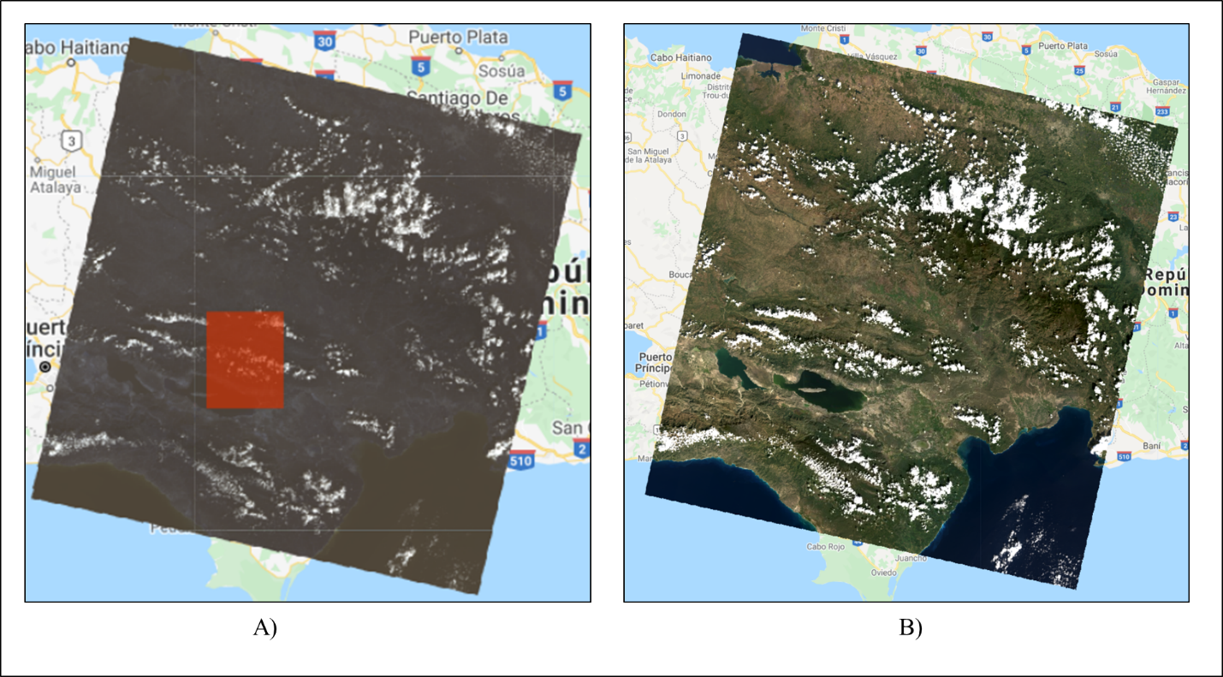

Fig 7 A) imagen Landsat sin corrección B) imagen Landsat con corrección

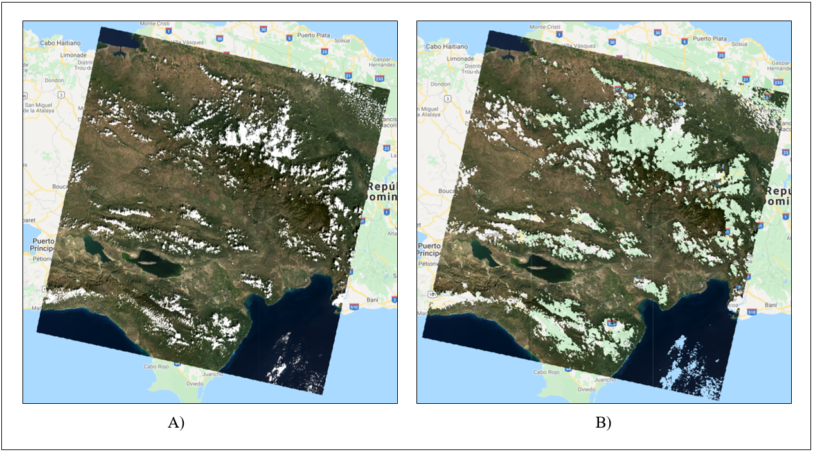

Fig. 8 A)imagen con nubes. B) imagen con máscara de nubes

Por las correcciones a las imágenes por reflectancia y nubosidad contamos con un total de 882 imágenes para los 9 años y se dividen en 210 imágenes Landsat 7 ETM+ y 672 imágenes Landsat 8 OLI (Fig. 9).

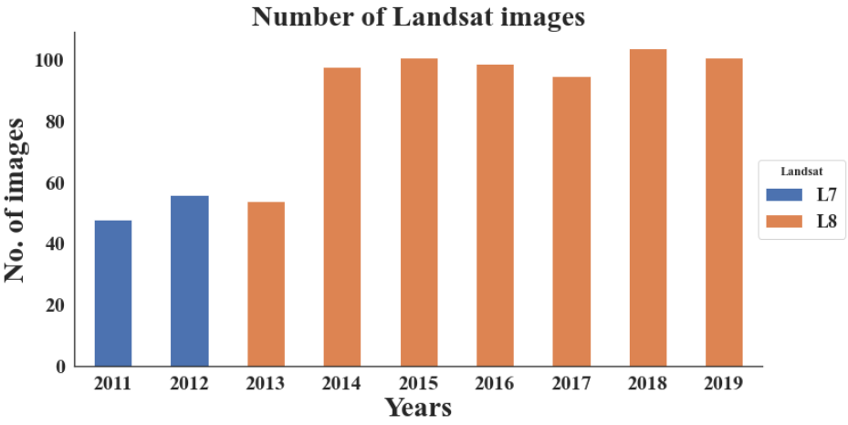

Fig. 9 Imágenes Landsat por años

## **Índices de vegetación**

Con las imágenes corregidas y sin nubes, se realizó la creación de los índices en cada una de las imágenes, lo que permitió hacer la extracción de características para cada polígono con su respectivo identificador y realizar las gráficas de series de tiempo Fig. 10.

Como ejemplo, en la Fig. 10 A y B se observaron tres casos puntuales de agricultores que recibieron el beneficio de PATCA, Fig. 10 C corresponde a una parcela sin beneficio del programa PATCA, en esta figura se muestra en el eje X el tiempo desde el 2011 hasta el 2019 y en el eje Y se encuentra los valores de los índices de vegetación, además tienen la variable “Temporary” que si es igual a 0 quiere decir que es un cultivo permanente y si es igual a 1 es un cultivo temporal.

En la Fig.10A se observaron valores de índices de vegetación estable para el año 2011 debido a que está en descanso como lo refleja la encuesta. Dos crecimientos, picos y caídas de los índices de vegetación en un solo año permitiéndonos determinar la existencia de un cultivo temporal para los años 2012 y 2013. Para el inicio del año 2014 se observó un valor de índice bajo que crece a lo largo del año y que encuentra su pico máximo al finalizar el año 2014 confirmando lo reflejado en la encuesta con un cultivo permanente que es guineo. Los valores de los índices decrecen a lo largo del 2015, al inicio del año 2016 los índices vuelven a aumentar encontrando una estabilidad finalizando el año 2016 hasta la mitad del año 2018 con un total de 2 años de estabilidad. Para el segundo semestre del 2018 inicio una caída hasta el 2019 donde se observa el inicio de un cultivo temporal debido a tener un crecimiento, un pico, una caída y el inicio de un nuevo crecimiento para finales del 2019 confirmado por la encuesta de seguimiento 2, registrando un cultivo de tabaco y de temporalidad 1, es decir, un cultivo temporal para finales del 2019.

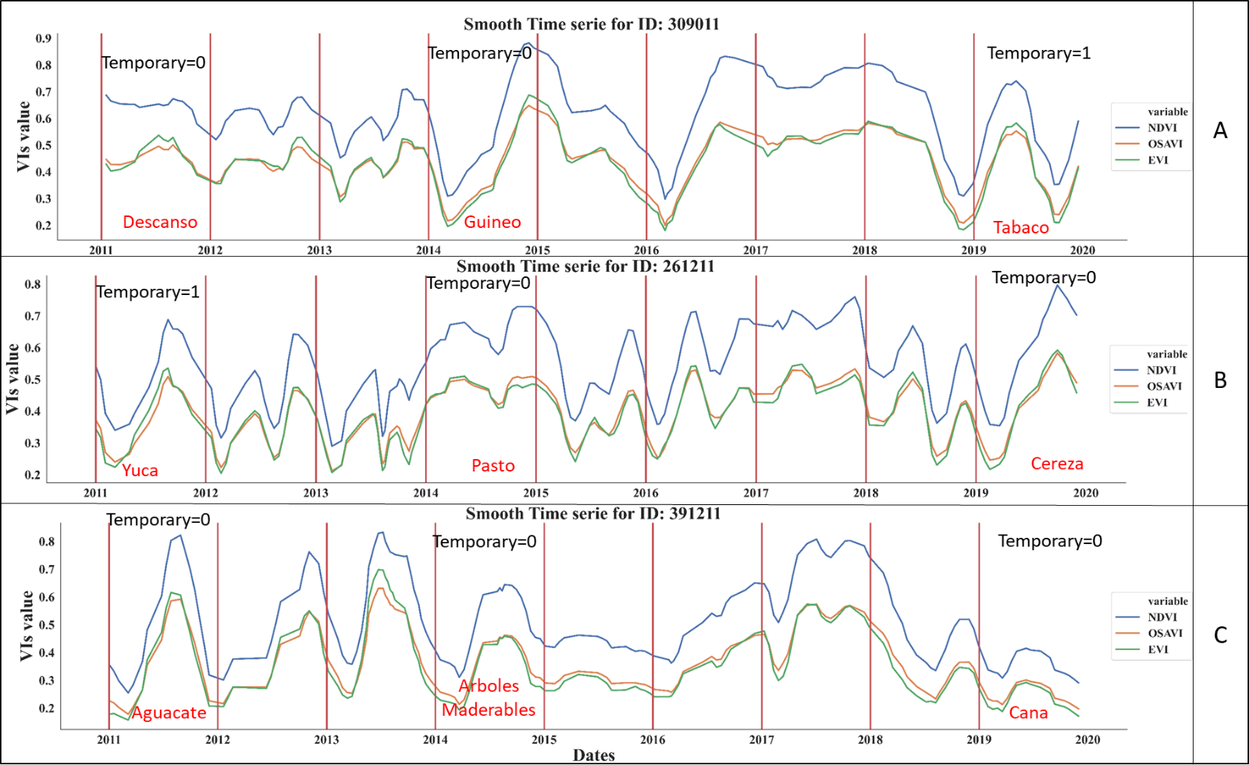

Fig. 10 series de tiempo índices de vegetación. A y B) cambio de temporalidad, C) cultivo permanente.

En la Fig. 10 B se observó un cultivo permanente para el año 2011, un cultivo temporal para los años 2012 a 2015, lo que evidenció un cambio de cultivo para el año 2014 y que fue reflejado en la encuesta de seguimiento 1. Para finales del 2016 hasta finales del 2017 hubo una tendencia y estabilidad en los valores de los índices. Para el año 2018 se observa la presencia de un cultivo temporal y finalmente en 2019 un cultivo permanente confirmado por a la encuesta de seguimiento 2 con un cultivo de cereza, otro parcela evaluada está en la Fig. 10 C, nos permite observar una tendencia en los años 2011 a 2014 con un cultivo permanente, porque los valores de los índices de vegetación tienen un crecimiento, un pico y una caída en un año, en cambio, en el año 2015 se ve una estabilización de los valores de los índices hasta el 2016, el agricultor decidió retomar otro tipo de cultivo permanente para los años 2016 hasta la mitad del segundo semestre del 2018 dando inicio a un cultivo temporal hasta finales del 2019. Donde la encuesta registra un cultivo de caña desde mayo del 2016.

Para realizar un análisis más agregado, usamos el índices NDVI de manera conjunta para ambos grupos (control y tratamiento) con el objetivo de tener una aproximación de la salud del cultivo a través de los valores de NDVI. Sacamos el promedio semestral para indicar el vigor vegetal semestral, La media en general es superior a lo largo de toda la serie de tiempo para los beneficiarios del programa PATCA indicando una mejor salud vegetal o la presencia de cultivos permanentes por tener un índice más estable en el tiempo, también se observó una caída a la mitad de cada año lo que puede indicar la finalización o cosecha de cultivos permanentes y algunos temporales (Fig. 11A). Caso contrario para los inicios de año donde el índice de vegetación aumenta respecto a la mitad del año y logra valores similares para los beneficiario y no beneficiario, esto puede deberse por que el grupo tiene cultivos permanentes y temporales que pueden estar en su máximo verdor. Entonces para determinar si existen diferencias en los valores de los índices realizamos un análisis de varianza(ANOVA) donde la hipótesis nula es H0= No hay diferencia y la hipótesis alternativa es H1=hay diferencia. El test ANOVA nos indicó que para cada semestre se rechaza la hipótesis nula (tabla suplementaria 1), existen diferencias significativas por tener un valor menor a Valor p<0.001.

(Colocar un panel con los promedios de cada uno de los NDVI. Luego el coeficiente de variación para cada uno de los NDVI y de la diferencia también)

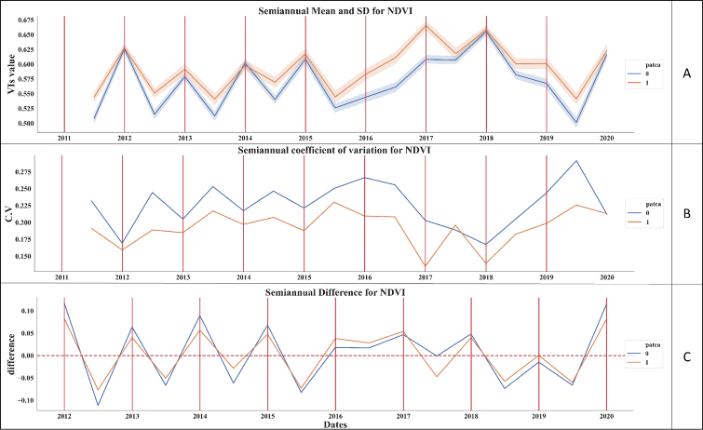

Fig 11 A) SD y media semestral del NDVI para patca y no patca, B) coeficiente de variación semestral del NDVI, C)diferencia de la media semestral del NDVI.

Fig 12 A) SD y media semestral del NDVI para patca y no patca, B) coeficiente de variación semestral del NDVI, C)diferencia de la media semestral del NDVI.

La Fig. 11 B, es el coeficiente de variación nos permite comparar las dispersiones entre los datos de PATCA y no PATCA . En esta grafica el coeficiente de variación es menor en los beneficiarios indicando valores de índice de vegetación más estables y estrechos entre si comparado con los índices de vegetación de no PATCA. Por otro lado, la Fig. 12 C es la diferencia entre valores de índice de vegetación donde indica una ganancia en cada inicio de año y una perdida a mitad del año excepto para el año 2016 a 2017.

## **Validación Modelos de tendencia y CCDC**

Para la validación de nuestros modelos se tienen datos para las dos rondas de encuestas de seguimiento (2014 y 2019). la información de geolocalización de las parcelas fue recogida en la encuesta de línea base 2011, entonces contamos con el mismo número de parcelas en las dos rondas de seguimiento. Sin embargo, durante 2019 no fue posible realizar 67 encuestas por lo que en el momento de la validación no se tomaron en cuenta. Para el resto del análisis sí se realizó.

Los resultados de los modelos Mann Kendall y CCDC presentaron una precisión total de 56% y 71% respectivamente para la encuesta de seguimiento del año 2014 comparada con la línea base (Fig 13 A y 13 D).

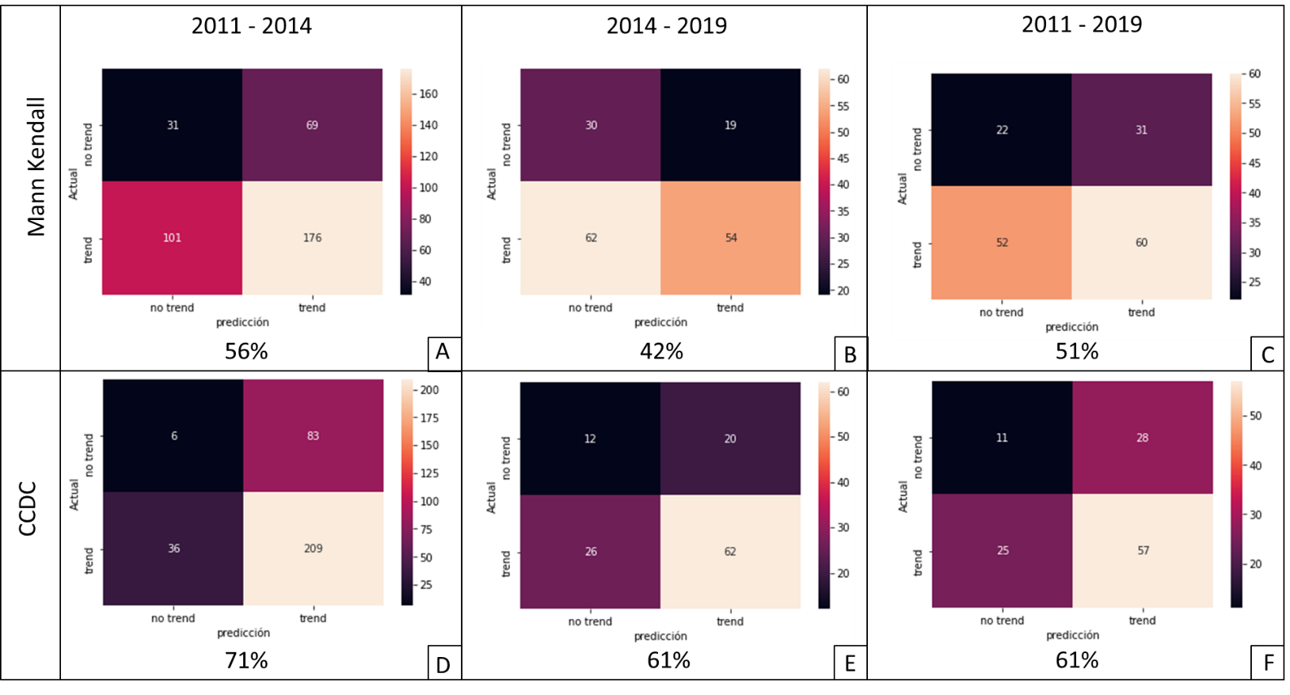

Fig 13 Matriz de confusión A - C) Mann Kendall, D - F) CCDC

Así mismo, al comparar las encuestas de seguimiento 1 y 2, encontramos las precisiones de los modelos es 42% y 61% para Mann Kendal y CCDC respectivamente (Fig. 13B y 13E). en la figura 13 C y 13F tiene la comparación entre la encuesta de línea base y segunda encuesta de seguimiento, las precisiones de los modelos Mann Kendal y CCDC con 51% y 61% respectivamente mostro una leve disminución en estos modelos.

# Discusiones

En nuestro estudio se evidenció que las imágenes de satélite Landsat 7 y 8 son un buen insumo para poder generar series de tiempo gracias a su resolución espacial y temporal confirmado también por Svidzinska and Korohoda (2020) y Zhu and Woodcock (2014), donde utilizaron estas imágenes como principal insumo en sus estudios de detección de tendencias en temperatura y detección de cambio continuo en el uso de la tierra respectivamente. Por otro parte, el uso de índices de vegetación como apoyo para el estudio de la vegetación es fundamental para determinar las dinámicas de los cultivos con el paso del tiempo (Isla and López, 2005; Militino et al., 2020; Naito et al., 2017; Selvaraj et al., 2020) Selvaraj et al., (2020), usa diversos índices de vegetación a través del tiempo para poder generar la dinámica de crecimiento en un cultivo de yuca con el fin de medir el rendimiento con características extraídas remotamente.

Como se pudo observar, los modelos de tendencias y detección de cambio funcionan para determinar el cambio de temporalidad en los cultivos, sin embargo, el mejor modelo es CCDC con una precisiones de 71% para el año 2014 y 61% para el año 2019, esto se debe a que utiliza las series armónicas, es decir, analiza los cambios en la continuidad de la serie de tiempo y no punto por punto como lo expresa Zhu and Woodcock (2014). Las encuestas de seguimiento no ofrecen información acerca de los años no encuestados, lo que puede generar falsos negativos en la matriz de confusión. En pocas palabras, el modelo detecta cambios y en las encuestas no se registra este cambio debido a que no hay información de lo ocurridos en los años no encuestados, generando una disminución en la precisión del modelo con el paso del tiempo (Ángel, 2012).

# Conclusiones

Del presente estudio se puede concluir que los sensores remotos son una alternativa tecnológica para la adquisición de datos de temporalidad y monitoreo de cultivos con la ayuda de la creación de series de tiempo. Posteriormente, estas series temporales servirán como insumo para los modelos de segmentación temporales que nos ayudaron a determinar la tendencia y los puntos de cambios en los cultivos con una precisión del 71%.

También concluimos que, los beneficiarios de PATCA tuvieron índices de vegetación superiores a los no PATCA lo que nos podría indicar mejores condiciones para los cultivos con irrigación o una vegetación más saludable con una alta confiabilidad debido a su baja dispersión.

# Recomendaciones y Futuros Trabajos

Se recomienda que en el seguimiento de las encuestas se añada el componente espacial con la adquisición de coordenadas tipo polígono mediante GPS para cada lote que se desee monitorear, esto con el fin de mejorar la confiabilidad de los datos a monitorear con las imágenes de satélite. Además, se podría incluir en las encuestas la posibilidad de que tipo de cultivo en los años anteriores para poder hacer una mejor comparación con los modelos de segmentación temporal.

En el presente trabajo se realiza la detección de cambios y tendencia en los datos adquiridos con imágenes satelitales y con el apoyo de las encuestas se determina si hubo un cambio en la temporalidad de los cultivos. Para futuros trabajo se propone la detección totalmente automática de la temporalidad del cultivo usando imágenes satelitales para cada año.

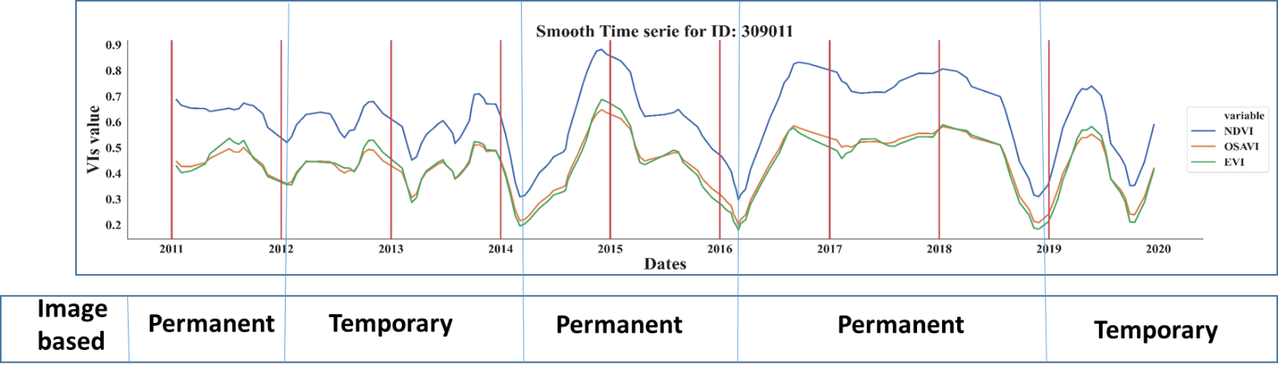

# **BIBLIOGRAFIA**

Abdul Aziz, O.I., Burn, D.H., 2006. Trends and variability in the hydrological regime of the Mackenzie River Basin. J. Hydrol. https://doi.org/10.1016/j.jhydrol.2005.06.039

Aguilar Rivera, N., 2015. Percepción remota como herramienta de competitividad de la agricultura. Rev. Mex. Ciencias Agrícolas 6, 399–405. https://doi.org/10.29312/remexca.v6i2.726

Ángel, Y.B., 2012. Metodología para identificar cultivos de coca mediante análisis de parámetros red edge y espectroscopia de imágenes.

Brizuela, B., Alcántar González, G., Sánchez García, P., Pea Kalra, Y., Crumbaugh, J., Olive, C., Tijerina Chávez, L., Maldonado Torres, R., 2007. Establecimiento de índices espectrales en el diagnóstico nutrimental de nitrógeno en maíz. Agrociencia.

Chuvieco, E., 2008. Teledetección ambiental, International Journal of Remote Sensing.

Chuvieco, E., 1991. Fundamentos de teledetection espacial. Estud. Geogr. 52, 371.

Foga, S., Scaramuzza, P.L., Guo, S., Zhu, Z., Dilley, R.D., Beckmann, T., Schmidt, G.L., Dwyer, J.L., Joseph Hughes, M., Laue, B., 2017. Cloud detection algorithm comparison and validation for operational Landsat data products. Remote Sens. Environ. 194, 379–390. https://doi.org/10.1016/j.rse.2017.03.026

Gomez Escobar, G.A., 2015. An anova test for functional data.

Huete, A.R., Hua, G., Qi, J., Chehbouni, A., van Leeuwen, W.J.D., 1992. Normalization of multidirectional red and NIR reflectances with the SAVI. Remote Sens. Environ. 45, 143–154. https://doi.org/10.1016/0034-4257(92)90074-T

Isla, R., López, R., 2005. Comparación de distintos índices de vegetación para detectar deficiencias de nitrógeno en maíz. Rev. Teledetección.

Kahya, E., Kalayci, S., 2004. Trend analysis of streamflow in Turkey. J. Hydrol. 289, 128–144. https://doi.org/10.1016/j.jhydrol.2003.11.006

Melchiori O.P.; Albarenque, S.M.; Faccendini, N.; Bianchini, A., R.J.M.. C., 2008. Utilización de sensores remotos como herramienta para el manejo de la nutrición nitrogenada en trigo. Trigo en Siembra Directa 72–77.

Militino, A.F., Moradi, M., Ugarte, M.D., 2020. On the performances of trend and change-point detection methods for remote sensing data. Remote Sens. https://doi.org/10.3390/rs12061008

Murillo, P.J., Muñoz, F., Carbonell, J.A., 2013. Remote Estimation of Canopy Chlorophyll Content in Sugarcane Using Hyperspectral Data. Sugar Cane Technol 28, 1–11.

Naito, H., Ogawa, S., Valencia, M.O., Mohri, H., Urano, Y., Hosoi, F., Shimizu, Y., Chavez, A.L., Ishitani, M., Selvaraj, M.G., 2017. Estimating rice yield related traits and quantitative trait loci analysis under different nitrogen treatments using a simple tower-based field phenotyping system with modified single-lens reflex cameras. ISPRS J. Photogramm. Remote Sens. 125, 50–62.

Peñuelas, J., Gamon, J.A., Griffin, K.L., Field, C.B., 1993. Assessing community type, plant biomass, pigment composition, and photosynthetic efficiency of aquatic vegetation from spectral reflectance. Remote Sens. Environ. 46, 110–118. https://doi.org/10.1016/0034-4257(93)90088-F

Rondeaux, G., Steven, M., Baret, F., 1996. Optimization of soil-adjusted vegetation indices. Remote Sens. Environ. https://doi.org/10.1016/0034-4257(95)00186-7

Selvaraj, M.G., Valderrama, M., Guzman, D., Valencia, M.O., Ruiz, H., Acharjee, A., 2020. Machine learning for high-throughput field phenotyping and image processing provides insight into the association of above and below-ground traits in cassava (Manihot esculenta Crantz). Plant Methods. https://doi.org/10.21203/rs.2.24148/v1

Svidzinska, D., Korohoda, N., 2020. Study of spatiotemporal variations of summer land surface temperature in Kyiv, Ukraine using Landsat time series. Geoinformatics 2020 - XIXth Int. Conf. "Geoinformatics Theor. Appl. Asp. 2020, 1–5. https://doi.org/10.3997/2214-4609.2020geo106

Taiz, L., Zeiger, E., 2002. Plant Physiology. Ann. Bot. https://doi.org/10.1104/pp.900074

USGS, 2016. Earth Resources Observation and Science (EROS) Center [WWW Document]. URL https://www.usgs.gov/centers/eros (accessed 8.20.20).

USGS, 2011. Landsat 7 Science Data Users Handbook Landsat 7 Science Data Users Handbook. Natl. Aeronaut. Sp. Adm.

van Belle, G., Hughes, J.P., 1984. Nonparametric Tests for Trend in Water Quality. Water Resour. Res. https://doi.org/10.1029/WR020i001p00127

Yue, S., Pilon, P., Cavadias, G., 2002. Power of the Mann-Kendall and Spearman’s rho tests for detecting monotonic trends in hydrological series. J. Hydrol. 259, 254–271. https://doi.org/10.1016/S0022-1694(01)00594-7

Zhu, Z., Woodcock, C.E., 2014. Continuous change detection and classification of land cover using all available Landsat data. Remote Sens. Environ. 144, 152–171. https://doi.org/10.1016/j.rse.2014.01.011

1. Se recibieron 633 observaciones, pero se removieron 4 adicionales porque no contaban con información georeferenciada.